Lernerfolgskontrolle Holz WP TECHNIK 7
HBG Dortmund · Vom Baum zum Holz · A1 bis A8

NAME | KLASSE | DATUM

Du hast 30 Minuten Zeit.
Du darfst deine Mappe benutzen.
Das iPad bleibt in der Tasche.
Lies jede Aufgabe genau. Arbeite allein.
Bei jeder Ankreuzaufgabe ist nur 1 Antwort richtig.
So kreuzt du an: ☒ richtig □ falsch

Aufgabe 1 Der Stamm ____ / 3 Punkte
Hilfe: Schau in deiner Mappe bei A1.
1 Setze die Wörter ein. Jedes Wort passt einmal. (3 P)
Wortspeicher | die Borke | das Kambium | das Splintholz

____________________ schützt den Baum außen.
____________________ lässt den Stamm dicker werden.
____________________ leitet Wasser nach oben.
Aufgabe 2 Jahresringe ____ / 2 Punkte
Hilfe: Schau in deiner Mappe bei A2.
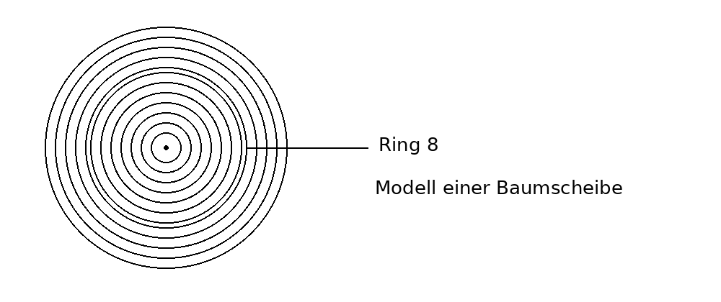 | Jeder Kreis ist ein Jahresring.  Zähle die Ringe.  Tipp: Mache bei jedem Ring einen kleinen Strich.  2a Trage die Zahl ein. (1 P)  Der Baum ist etwa ______ Jahre alt.

2b Ring 8 ist schmal. Was bedeutet das? Kreuze an. (1 P)
□ In diesem Jahr ist der Stamm nur wenig dicker geworden.
□ In diesem Jahr ist der Baum kleiner geworden.
Aufgabe 3 Vom Baum zum Brett ____ / 4 Punkte
Hilfe: Schau in deiner Mappe bei A3 und A4.
3a Was passiert zuerst? Was passiert danach? Trage die Zahlen 2 bis 5 ein. Die 1 ist schon da. (2 P)
 | Transport
1 | Baum
 | Brett
 | Fällen
 | Sägewerk

3b Du brauchst ein Brett. Es soll mindestens 12 cm breit sein.
Plan | So breit ist jedes Brett
Plan A | 9 cm
Plan B | 14 cm

Welcher Plan passt? Kreuze an. (1 P)
□ Plan A
□ Plan B
Trage die Zahl ein. (1 P)
Die Bretter von diesem Plan sind ______ cm breit.
Aufgabe 4 Holz testen ____ / 2 Punkte
Hilfe: Schau in deiner Mappe bei A5 und A6.
Du drückst eine Münze fest auf zwei Holzproben.
Das siehst du danach:
Probe | Spur von der Münze
Probe P | tiefe Spur
Probe Q | kaum eine Spur

4a Welche Probe ist härter? Kreuze an. (1 P)
□ Probe P
□ Probe Q
4b Ein Brett wird oft angefasst. Welche Oberfläche ist gut? Kreuze an. (1 P)
□ glatt und ohne Splitter
□ rau und mit Splittern
Aufgabe 5 Holz arbeitet ____ / 3 Punkte
Hilfe: Schau in deiner Mappe bei A7.
Ein Stück Holz wird getrocknet.
 | vorher | nachher
Gewicht | 80 g | 68 g

5a Das Holz ist jetzt leichter. Warum? Kreuze an. (1 P)
□ Das Holz hat Wasser abgegeben.
□ Das Holz hat Wasser aufgenommen.
5b Setze die Wörter ein. (2 P)
Wortspeicher | Quellen | Schwinden

Holz nimmt Wasser auf. Es wird größer.
Das heißt: ____________________
Holz gibt Wasser ab. Es wird kleiner.
Das heißt: ____________________
Aufgabe 6 Holzfehler ____ / 4 Punkte
Hilfe: Schau in deiner Mappe bei A8.
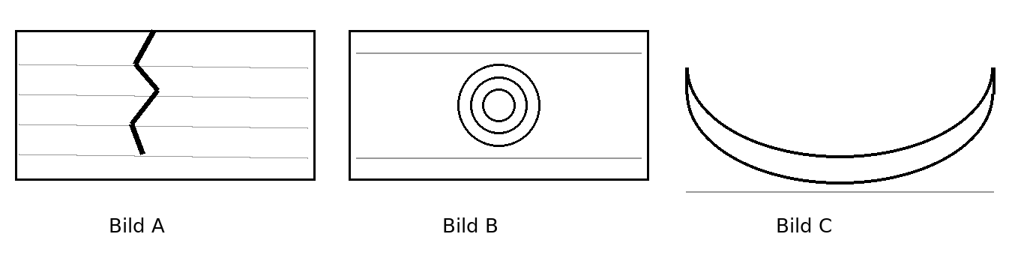
6a Welcher Fehler ist auf dem Bild? Trage die Zahl ein. (3 P)
Zahl | Fehler | So sieht er aus
1 | Ast | ein runder Fleck im Holz
2 | Riss | das Holz ist aufgerissen
3 | Verwerfen | das Brett ist krumm

Bild A |  | Bild B |  | Bild C

6b Ein Brett hat einen kleinen Ast. Der Ast sitzt fest. Was stimmt? Kreuze an. (1 P)
□ Das Brett muss in den Müll.
□ Man kann das Brett oft noch benutzen.

Fertig? Prüfe deine Arbeit.
Hast du in jede Lücke etwas geschrieben?
Hast du bei jeder Ankreuzaufgabe 1 Kreuz gemacht?
So ging es mir: □ gut □ mittel □ schwer

Punkte: ______ / 18 | Feedback:

